En el título de la página debe aparecer 01 XSLT Tunombre y Apellidos.
- Crear una página web a partir del archivo 06/01/01.xml, que contiene la información de las viviendas en una lista.
- Repaso de listas de HTML, CSS
- Crear un índice en el tema XSLT al archivo 01.xml, de forma que cuando lo abro nos muestra la página web. Se puede dar estilos
- Publicarlo en el repositorio.

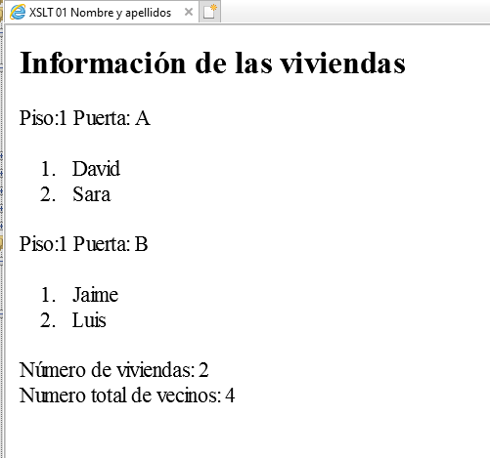
Consultas Xpath:
  - Escribe la ruta de acceso al elemento <nombre>. Usando referencia absoluta y relativas.
//nombre /edificio/vivienda/vecinos/nombre
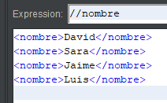
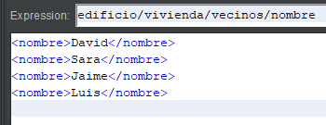
  - Escribe la ruta de acceso que seleccione las viviendas que hay en el piso 1. Usando referencia absoluta y relativas.
//vivienda[piso="1"] /edificio/vivienda[piso="1"]
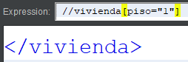
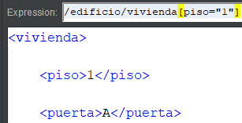
  - Escribe el nombre de los vecinos que viven en el Piso 1 y Puerta A.
//vivienda[piso="1" and puerta="A"]/vecinos/nombre/text()
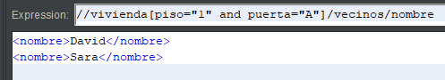
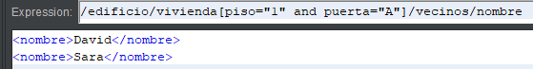
/edificio/vivienda[piso="1" and puerta="A"]/vecinos/nombre/text()
  - Escribe en qué piso vive Jaime
//vivienda[./vecinos[nombre="Jaime"]]/piso
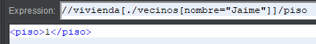
//vivienda[vecinos/nombre="Jaime"]/piso
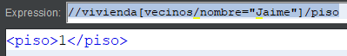
  - Nombre de los vecinos de la primera vivienda
/edificio/vivienda[1]/vecinos/nombre/text()
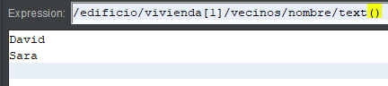
//vivienda[1]//nombre/text()
//vecinos[nombre="Jaime"]/../concact(piso," ",puerta)
  - Primer nombre de la primera vivienda
//vivienda[1]//nombre[1]/text()
/edificio/vivienda[1]/vecinos/nombre[1]/text()
  - Listar el nombre de los vecinos que comienza su nombre por la letra J
//nombre[starts-with(.,"J")]/text()
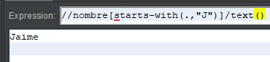
//nombre[substring(.,1,1)="J"]/text()
  - Listar el nombre de los vecinos, cuyo nombre está formado por más de 5 caracteres.
//nombre[string-length(.)>=5]/text()
